SPRAWOZDANIE Z LABORATORIUM
Technologie Webowe (HTML/CSS/JavaScript)

INFORMACJE PODSTAWOWE
Imię i nazwisko studenta: Jakub Izdebski
Numer albumu: 27610
Grupa: 3
Data wykonania laboratorium:
Numer laboratorium: 3
Temat laboratorium: Podstawy składni JavaScript i typy danych

1. CEL LABORATORIUM
Celem zadania było zapoznanie się ze składnią języka JavaScript, sposobami deklaracji zmiennych (const, let), typami danych oraz operatorami. Zadanie obejmowało również pracę z konsolą przeglądarki.

2. WYKONANE ZADANIA

Zadanie 1: Pierwsze kroki z JavaScript
Status: ☐ Wykonane w pełni

Opis realizacji:
- Podłączono zewnętrzny plik script.js do dokumentu HTML.
- Zadeklarowano zmienne reprezentujące różne typy danych: String, Number, Boolean, Array, Object, null oraz undefined.
- Wykorzystano operator typeof do sprawdzenia typów zmiennych w konsoli.
- Przetestowano operatory arytmetyczne (w tym potęgowanie **) oraz logiczne (&&, ||, !).
- Sprawdzono różnicę między porównaniem luźnym (==) a ścisłym (===).

Zadanie 2: Instrukcje warunkowe i pętle
Status: ☐ Wykonane w pełni

- Warunki: Zaimplementowano funkcję oceniającą wyniki, switch dla dni tygodnia oraz operator ternary do sprawdzania pełnoletności.
- Pętle:
- for: do prostej iteracji liczbowej.
- while: do odliczania w dół.
- for...of: do iteracji po elementach tablicy (owoce).
- for...in: do iteracji po kluczach obiektu (samochód).
- Algorytmika: Stworzono generator tabliczki mnożenia (1-10) wyświetlający wynik w konsoli w formie macierzy.

Zadanie 3: Funkcje i zakres zmiennych

Opis realizacji:
- Rodzaje funkcji: Zastosowano funkcje strzałkowe, wyrażenia funkcyjne oraz IIFE (funkcje natychmiastowe).
- Parametry: Wykorzystano parametr Rest (...elementy) do obsługi dowolnej liczby argumentów oraz Callbacki.
- Zasięg (Scope): Zademonstrowano różnicę między var (zasięg funkcyjny, wycieka poza blok) a let/const (zasięg blokowy).
- Domknięcia: Stworzono funkcję stworzLicznik, która zapamiętuje stan zmiennej lokalnej dzięki mechanizmowi closure.

Zadanie 4: Manipulacja DOM - Interaktywna galeria
Opis realizacji:
- Pobieranie elementów: Użyto querySelector, getElementById oraz closest.
- Zdarzenia: Dodano nasłuchiwanie na kliknięcia, najechanie myszką (mouseenter) i klawisze (keydown - obsługa strzałek i Escape).
- Logika Lightboxa: Zaimplementowano otwieranie powiększonego zdjęcia po kliknięciu w miniaturę. Skrypt pobiera źródło obrazka i opis z tagu <figcaption>.
- Event Delegation: Obsłużono kliknięcia w galerii na elemencie rodzica, co optymalizuje wydajność.

Zadanie 5: Formularze i walidacja

Opis realizacji:
- Wyrażenia regularne: Zdefiniowano wzorce dla imienia, emaila, telefonu i kodu pocztowego.
- Walidacja: Zaimplementowano funkcję validateField, która sprawdza poprawność pola przy zdarzeniach blur i input.
- UI/UX: Dodano dynamiczne wyświetlanie komunikatów błędów (czerwony tekst) i sukcesów (zielona ramka).
- Obsługa wysyłki: Zablokowano domyślne wysyłanie formularza (e.preventDefault), zebrano dane przez FormData i zasymulowano asynchroniczne wysyłanie (setTimeout).

Napotkane problemy: Trudność sprawiło skonstruowanie poprawnego wyrażenia regularnego (Regex), które uwzględniałoby polskie znaki w imieniu, oraz zablokowanie domyślnego przeładowywania strony po kliknięciu "Wyślij".

Zadanie 6: Asynchroniczność i API
Opis realizacji:
- Promises: Stworzono funkcję simulateDataLoading zwracającą Promise. Przetestowano Promise.all (równoległe) i Promise.race.
- Async/Await: Przepisano logikę na nowoczesną składnię z obsługą błędów try/catch.
- Fetch API: Zaimplementowano pobieranie listy użytkowników z zewnętrznego serwera.
- Dynamiczny DOM: Dane z API są renderowane w tabeli. Kliknięcie w wiersz użytkownika dociąga jego posty (kolejne zapytanie API) i wyświetla je poniżej. Dodano obsługę błędów sieciowych i loader.

3. FRAGMENTY KODU
// Obsługa klawiatury w galerii
document.addEventListener('keydown', (e) => {
if (lightbox.style.display === 'flex') {
if (e.key === "Escape") closeLightbox();
if (e.key === "ArrowRight") nextImage();
}
});

// Pobieranie opisu z elementu nadrzędnego figure
const parentFigure = img.closest('figure');
lightboxCaption.textContent = parentFigure ? ... : img.alt;

// Funkcja asynchroniczna pobierająca dane
async function fetchUsers() {
try {
elements.loader.style.display = 'block';
const response = await fetch('https://jsonplaceholder.typicode.com/users');
if (!response.ok) throw new Error(`Błąd: ${response.status}`);
const users = await response.json();
renderUserTable(users);
} catch (error) {
/* obsługa błędu */
}
}

4. ZRZUTY EKRANU
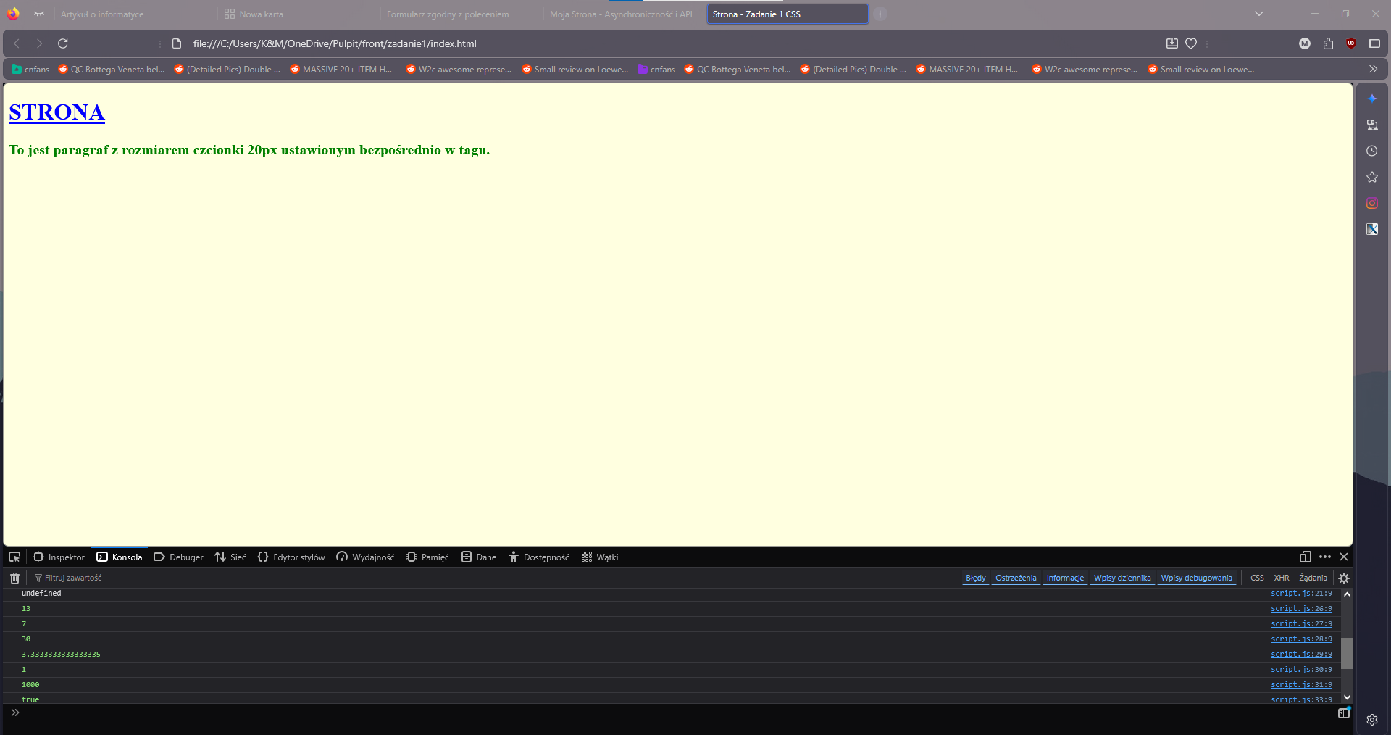
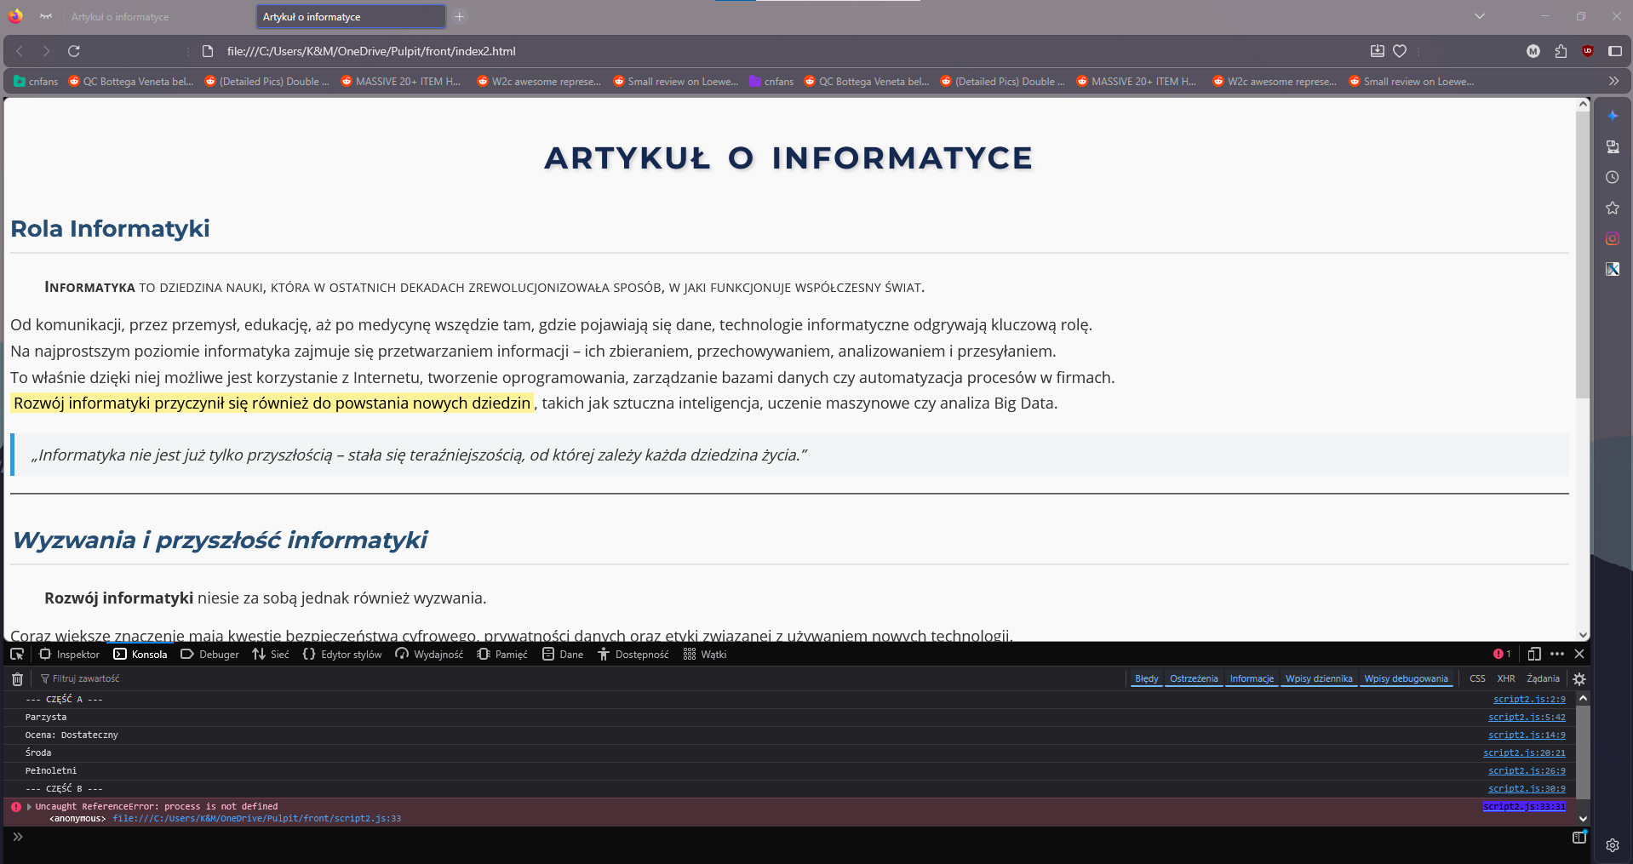
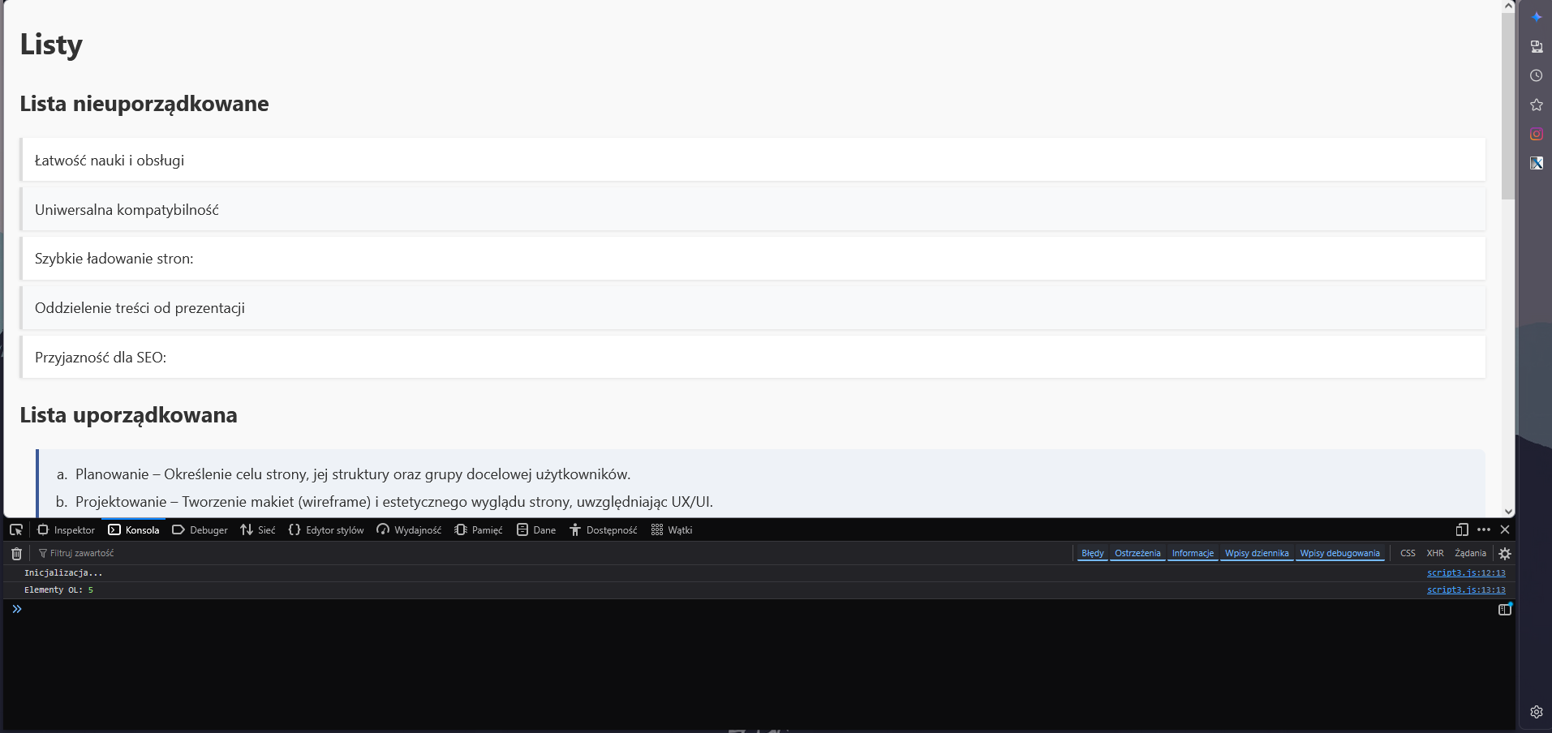
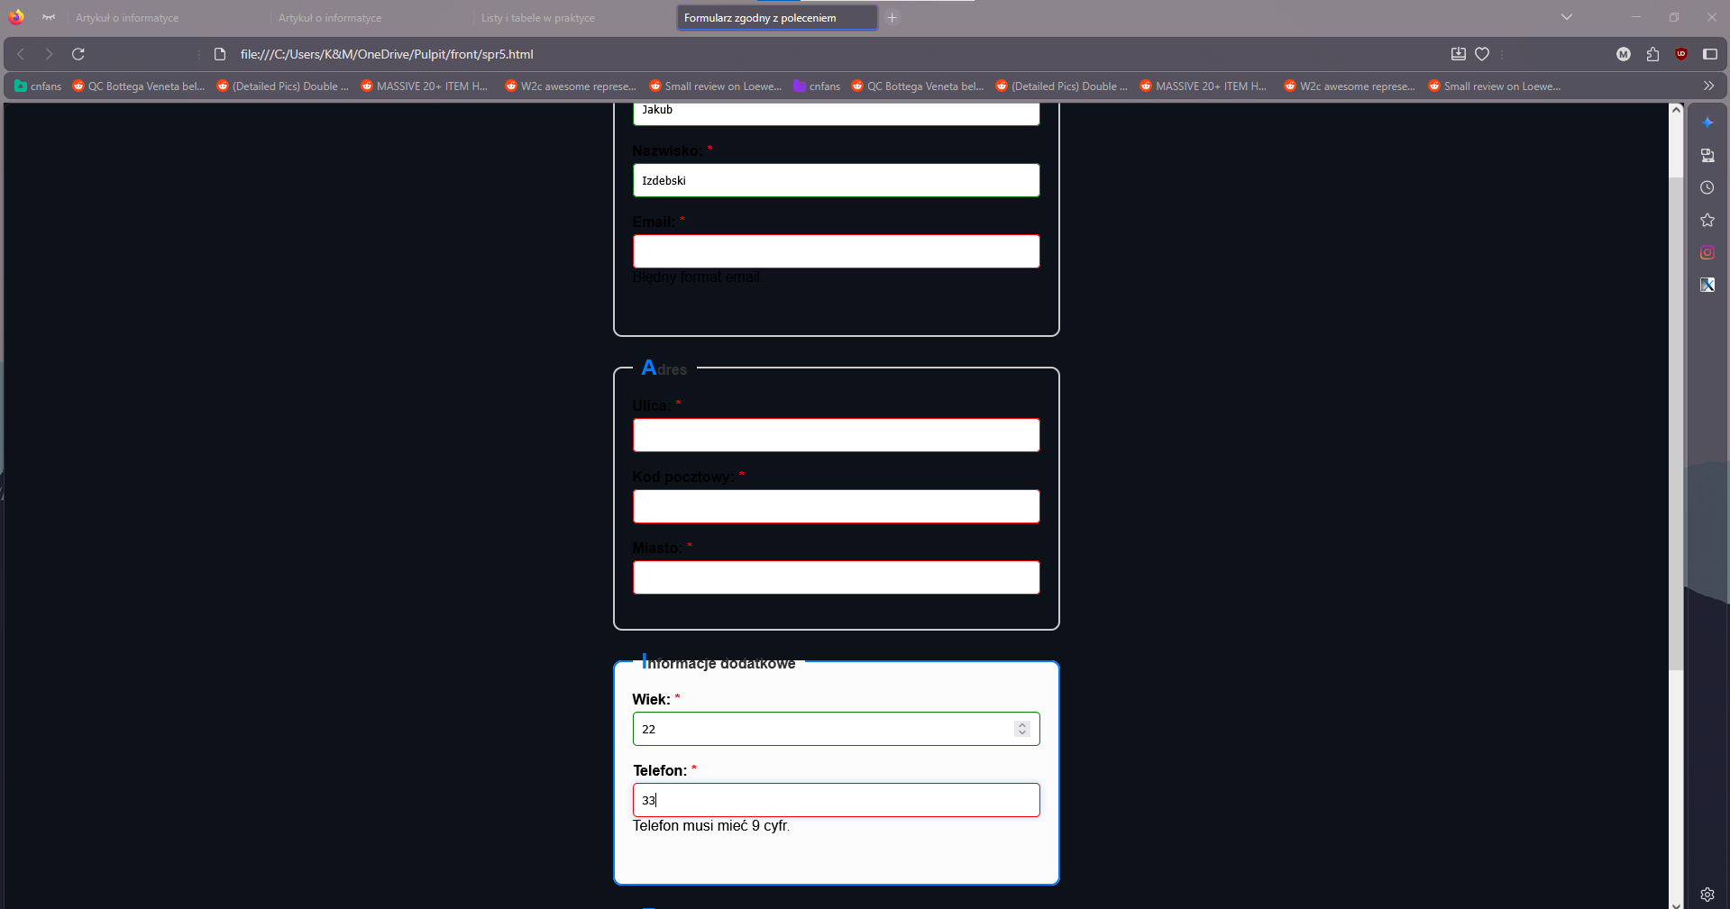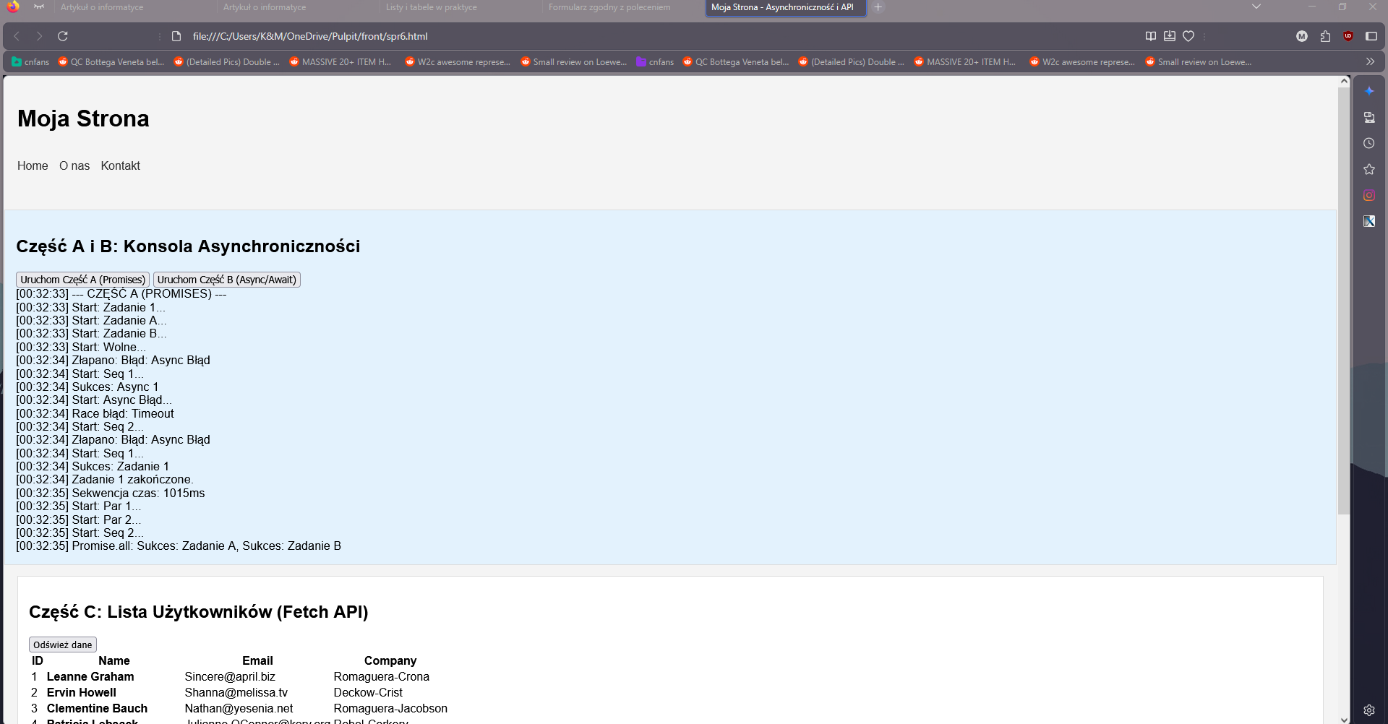

5. WNIOSKI I REFLEKSJE
Nauczyłem się dynamicznie manipulować elementami strony (DOM) oraz obsługiwać zdarzenia użytkownika. Zrozumiałem działanie asynchroniczności w JavaScript (Promises, Async/Await) i potrafię pobierać dane z zewnętrznego API za pomocą fetch(). Opanowałem też walidację formularzy przy użyciu wyrażeń regularnych (Regex).
Co było najtrudniejsze? Największym wyzwaniem było zrozumienie kolejności wykonywania kodu asynchronicznego oraz poprawne skonstruowanie skomplikowanych wzorców Regex (np. dla polskich znaków).
Co chciałbyś jeszcze przećwiczyć? Chciałbym zgłębić temat modułowości kodu (import/export ES6) oraz trwałego zapisywania danych w przeglądarce (Local Storage).

6. SAMOOCENA
Ocena własnego zaangażowania: ☑ Bardzo wysokie

